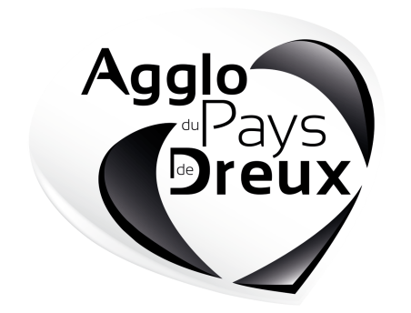
Agglo du Pays de Dreux

81 communes, 115 000 habitants
A 50 minutes à l’ouest de Paris

Recrute

Un(e)chargé(e) de l’animation touristique LEADER

La Communauté d’agglomération du Pays de Dreux a engagé plusieurs dossiers afin de mobiliser les fonds européens dans le développement du territoire : la Région Centre-Val de Loire a lancé un appel à candidatures LEADER 2014-2020 auquel l’Agglo du Pays de Dreux a répondu. Cette candidature été retenue.
Le programme Leader 2014-2020 du « Groupe d’action locale de l’Agglo du Pays de Dreux » porte sur le thème « Voie verte ; voie royale vers la Loire : moteur de l’économie rurale » déclinée en un programme d’actions visant d’une part à structurer, promouvoir, diffuser l’offre touristique de l’Agglo du Pays de Dreux et d’autre part à faire émerger l’itinérance douce comme support de l’organisation du territoire et du développement touristique.
La mise en œuvre est en cours de lancement par un animateur-gestionnaire LEADER, en charge du volet «mobilités douces ». Il est nécessaire de recruter un animateur à mi-temps en charge du développement du volet tourisme du programme.

Sous l’autorité de la Directrice de l’Office du Tourisme de l’Agglo du Pays de Dreux et en association avec l’animatrice-gestionnaire en place au Pôle Aménagement Equilibre du Territoire et Transport, il/elle sera en charge de :

L’animation du programme LEADER
- Mobilisation des acteurs locaux,
- Accueil et accompagnement des porteurs de projets
- Animation du GAL et appui au pilotage de la stratégie
- Suivi de l’avancement du programme et des procédures,
- Relations avec les différents partenaires (publics, privés),
- Action de communication et de promotion autour de LEADER
- Action en faveur de l’émergence de nouveaux projets,

L’animation du Comité de Programmation et des comités techniques (en binôme avec le gestionnaire)
- Aide à la préparation et organisation des Comités Techniques et de Programmation
- Rédaction de documents préparatoires
- Animation du Comité technique et du Comité de Programmation
- Présentation des dossiers
- Fiches de synthèses des projets
- Compte-rendu de réunion

L’assistance aux porteurs de projets
- Mobilisation de porteurs de projet,
- Montage des dossiers,
- Recherche de co-financements auprès des partenaires

Profil
- Bac + 3 à 5, domaine du développement local et du management de projet culturel et touristique. Formation et/ou expérience en marketing territorial recommandée.
- Connaissance des programmes européens, régimes d’aides d’état
- Connaissances des règles et procédure de financements publics,
- Connaissance de l’organisation d’une collectivité territoriale et du réseau institutionnel culturel et touristique; des enjeux et des politiques culture/tourisme ; du fonctionnement associatif.
- Savoir-faire/compétences : maitrise des nouvelles technologies d’information et de communication, gestion d’un site internet, maitrise experte de l’outil informatique et du Pack Office. Gestion de projet, montage de dossier de subvention, qualités rédactionnelles, de synthèse et d’analyse.
- Savoirs-être : très bon relationnel, capacité d’animation, rigueur, organisation, force de proposition, travail en équipe et en réseau, sens des responsabilités.
- Intérêts : pour le territoire, la vie culturelle/artistique, le patrimoine culturel/historique, le tourisme, le développement et la valorisation des territoires ruraux.
Conditions
- Poste à pourvoir le 3 septembre 2018
- CDD à mi-temps (réparti sur 5 jours)
- Rémunération indiciaire prévue par la réglementation en vigueur

Envoyer CV + lettre de motivation, avant le 6 juillet 2018, à :
Monsieur le Président de l’Agglo du Pays de Dreux
Direction des Ressources Humaines
4 rue de Châteaudun – BP 20159
28103 DREUX CEDEX
Ou par mail à : drh@dreux-agglomeration.fr

